系统设计说明书

团 队： 老九门
项目名称： 软件工程课程网站

2021年04月20日

目录
一、引言.....................................................................2
1.1 编写目的.............................................................2
1.2 背景.................................................................2
1.3 术语定义及说明.......................................................2
1.3 参考资料.............................................................2

二、总体设计.................................................................2
2.1 系统开发环境.........................................................2
2.2 系统部署环境.........................................................3
2.3 体系结构设计.........................................................5
2.4 软件功能结构图.......................................................6

三、功能模块设计.............................................................7
3.1 总体描述.............................................................7
3.2 模块描述.............................................................7

- 接口设计................................................................21

一、引言

1.1.编写目的

1.2.背景

1.3.术语定义及说明
JDK(Java Development Kit) 是 Java 语言的软件开发工具包(SDK)。
Spring是一个轻量级的控制反转(IoC)和面向切面(AOP)的容器框架。
MyBatis是一款优秀的持久层框架，它支持定制化 SQL、存储过程以及高级映射。
Vue.js是一套构建用户界面的渐进式框架。
IntelliJ IDEA，是Java编程语言开发的集成环境。

1.4.参考资料
[1]邹欣.构建之法[M].北京:人民邮电出版社,2017.7.
[2]邵维忠，杨芙清.面向对象的分析与设计[M].北京：清华大学出版社，2013.1

二、总体设计

2.1.系统开发环境
开发工具名称 | 版本号 | 用途
IntelliJ IDEA | 2020.3.3 | Java集成开发环境
JDK | 1.8 | Java的运行环境，Java工具和Java基础的类库
Vue | 2.9.6 | 前端开发
MyBatis | 3.5.6 | 后端开发
Spring | 5.2.4 | 后端开发

2.2.系统部署环境

主机信息
名称 | activity-cvm-2021-03-28
实例ID | ins-Imf5xqcv
UUID | 6f651850-f743-4bc4-aaa8-3df757dd3296
状态 | 运行中
实例规格 | S4.SMALL2
所属项目 | 默认项目
地域 | 上海
可用区 | 上海二区

配置信息
操作系统 | Windows Server 2019 DataCenter 64bit CN
CPU | 1核
内存 | 2GB
公网带宽 | 1Mbps

镜像信息
镜像名称 | Windows Server 2019 DataCenter 64bit CN
镜像ID | img-mmy6qctz
镜像类型 | 公共镜像
系统盘 | disk-9xhi91lv
系统盘类型 | 高性能云硬盘
系统盘大小 | 50GB

网络信息
所属网络 | Default-VPC (vpc-m8qki9ie)
公网IP | 1.15.149.222
带宽峰值 | 1 Mbps
内网IP | 172.17.0.16
用作公网网关 | 否

2.3.体系结构设计

2.4.软件功能结构图

三、功能模块设计

3.1.总体描述
本网站的使用人群为软件工程课程的教师和学生，网站分为了学生端和教师端。学生端包含了首页、课程资源、课程活动、课程签到、答疑讨论、学科成绩六大模块，教师端包含首页、课程资源、课程活动、课程签到、答疑讨论、学科成绩、学生管理七大模块。

3.2.模块描述

3.2.1.用户登录模块

3.2.2.用户设置新密码模块
模块功能描述：处理用户的设置新密码操作功能
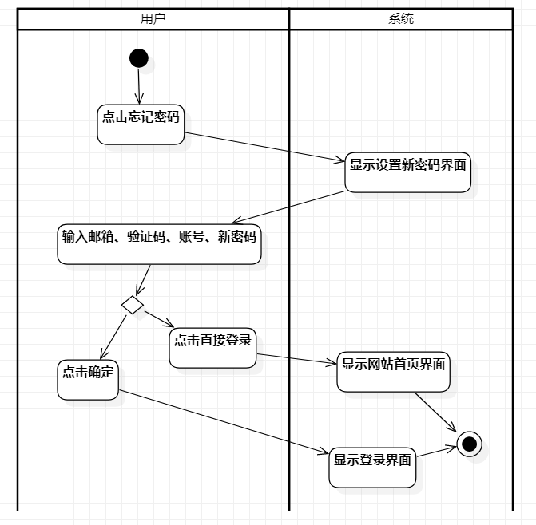

教师、学生设置新密码活动图

3.2.3.学生课程活动模块
模块功能描述：本模块分为测试、作业和通知。学生可以跳转到学习通完成测试，可以查看作业的详细要求，完成作业后可以将作业上传到网站供老师评分，查看已提交的作业详情。学生还可以查看老师发布的详细通知。
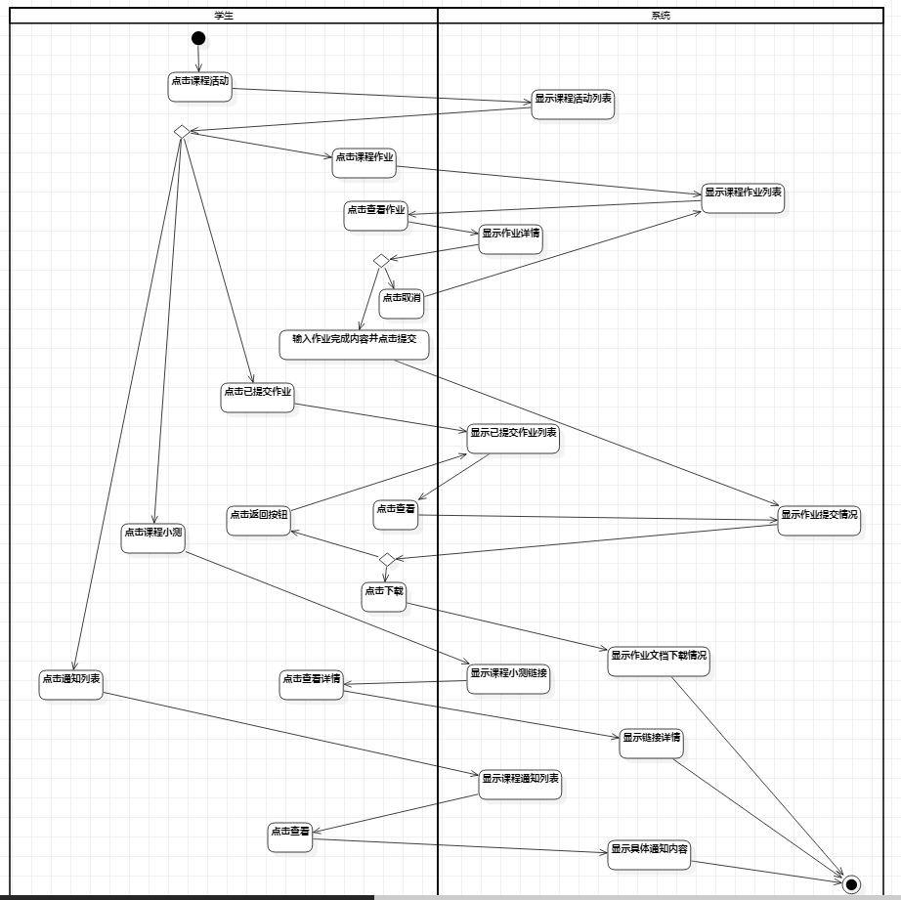

学生进行课程活动活动图

3.2.4.学生课程资源模块
模块功能描述：学生可以根据自己选择下载相关 ppt 课件等课程资源。学生还可以查看详细的教学大纲和教学计划。
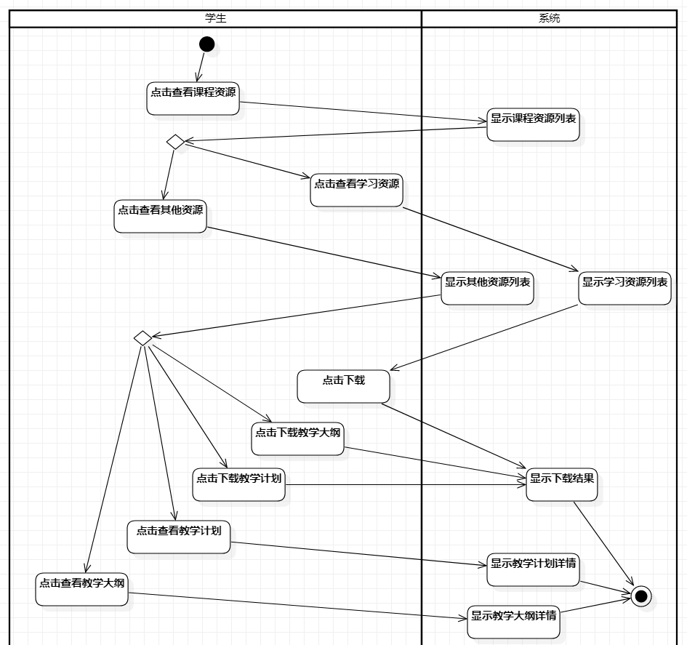

学生查看、下载课程资源活动图

3.2.5.学生课程签到模块
模块功能描述：学生可以在本模块进行课程签到，也可以直观地看到每次签到的结果。
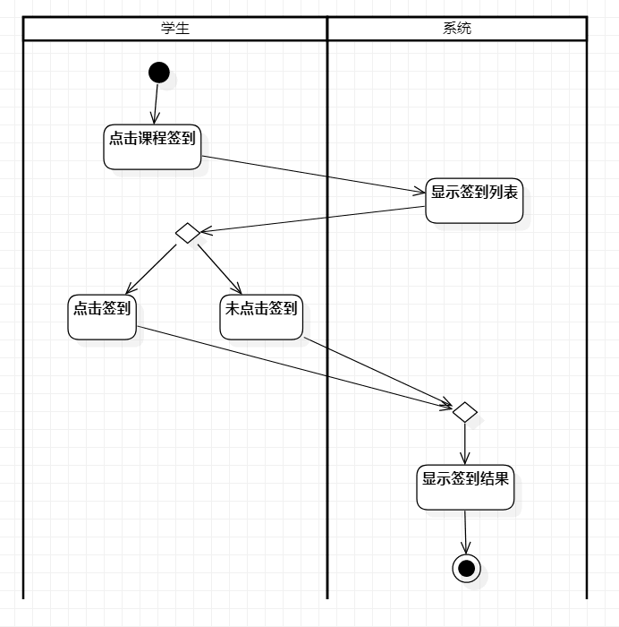

学生课程签到活动图

3.2.6.学生学科成绩模块
模块功能描述：学生可以查看自己的期末成绩，其中包括日常考勤、课堂成绩，小测成绩，每次的作业成绩，期末笔试成绩。
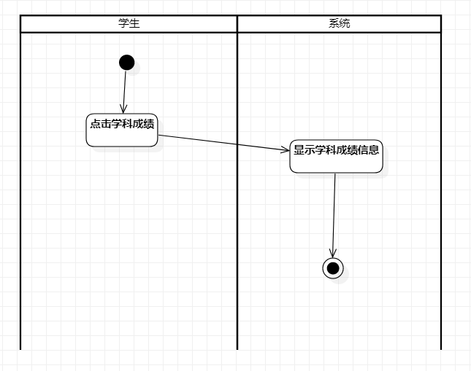

学生查看学科成绩活动图

3.2.7.学生答疑讨论模块
模块功能描述：学生可以发表话题，也可以通过查看其他同学发表的话题、话题评论以及评论话题。
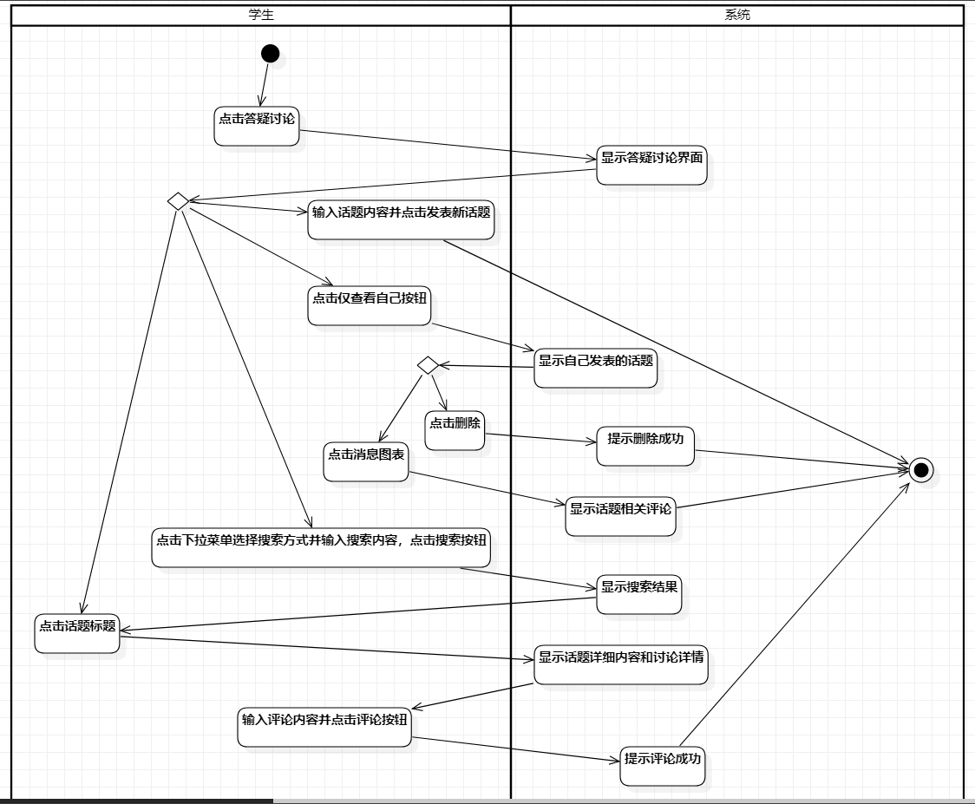

学生参与答疑讨论活动图

3.2.8.教师课程资源模块

3.2.9.教师课程通知模块

3.2.10.教师课程作业模块

3.2.11.教师课程签到模块

3.2.12.教师学科成绩管理模块

3.2.13.教师学生管理模块

3.2.14.教师答疑讨论模块

四、接口设计

